**문제1**.

1. log(Hour)의 단위근 검정 (ADF test)

|  |  |  |  |
| --- | --- | --- | --- |
|  | 적분차수 = 2 | 적분차수 = 1 | 적분차수 = 0 |
| 캐나다 | 0.69 | 0 | 0 |
| 독일 | 0.93 | 0.07 | 0 |
| 스페인 | 0.26 | 0.2 | 0 |
| 프랑스 | 0.48 | 0 | 0 |
| 영국 | 0.14 | 0.02 | 0 |
| 이탈리아 | 0.22 | 0.07 | 0 |
| 일본 | 0.95 | 0.28 | 0 |
| 미국 | 0.91 | 0 | 0 |

적분차수가 = 0 일때, 모든 국가의 log(Hour)은 정상성을 갖고 적분차수가 = 2일 때는 귀무가설을 기각하지 못한다. 적분차수가 1일때는 일본을 제외하고 모든 국가 들이 유의수준 10%내에서 귀무 가설을 기각할 수 있다.

각국의 log(Hour)의 시계열 변화를 나타내면 아래와 같다.

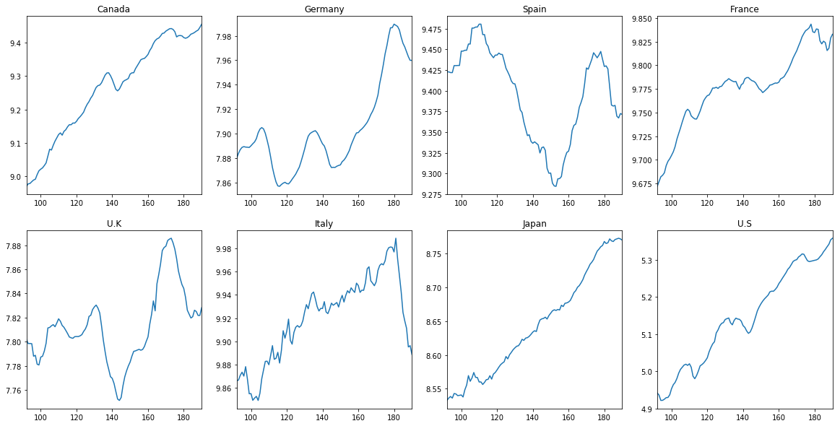

1. 각국의 productivity에 대한 단위근 검정 Log(GDP)-log(Hour) = Productivity (ADF test)

|  |  |  |  |
| --- | --- | --- | --- |
|  | 적분차수 = 2 | 적분차수 = 1 | 적분차수 = 0 |
| 캐나다 | 0.32 | 0 | 0 |
| 독일 | 0.36 | 0.12 | 0 |
| 스페인 | 0.21 | 0.1 | 0 |
| 프랑스 | 0.22 | 0 | 0 |
| 영국 | 0.79 | 0 | 0 |
| 이탈리아 | 0.89 | 0 | 0 |
| 일본 | 0.06 | 0 | 0 |
| 미국 | 0.64 | 0 | 0 |

1의 결과와 마찬가지로 적분차수가 0일 때는 정상성이 확인된다. 적분차수가 =1 일 때는 독일 제외하고 모든 국가의 유의 확률이 0.1미만으로 유의수준 10% 이내에서 귀무가설 기각이 가능하다. 적분차수 =2 일 때는 일본을 제외하고 모든 국가의 유의확률이 0.1이상으로 높은 편이다. 일본의 경우는 노동시간 변수의 경우는 유의확률이 다른 국가들에 비해 상대적으로 높았던 반면, 생산성 변수에서 유의 확률이 낮다는 점이 특징적이다.

각국의 생산성에 대한 시계열 추이는 아래와 같다. 모든 국가에서 뚜렷한 증가 추세가 확인 된다.

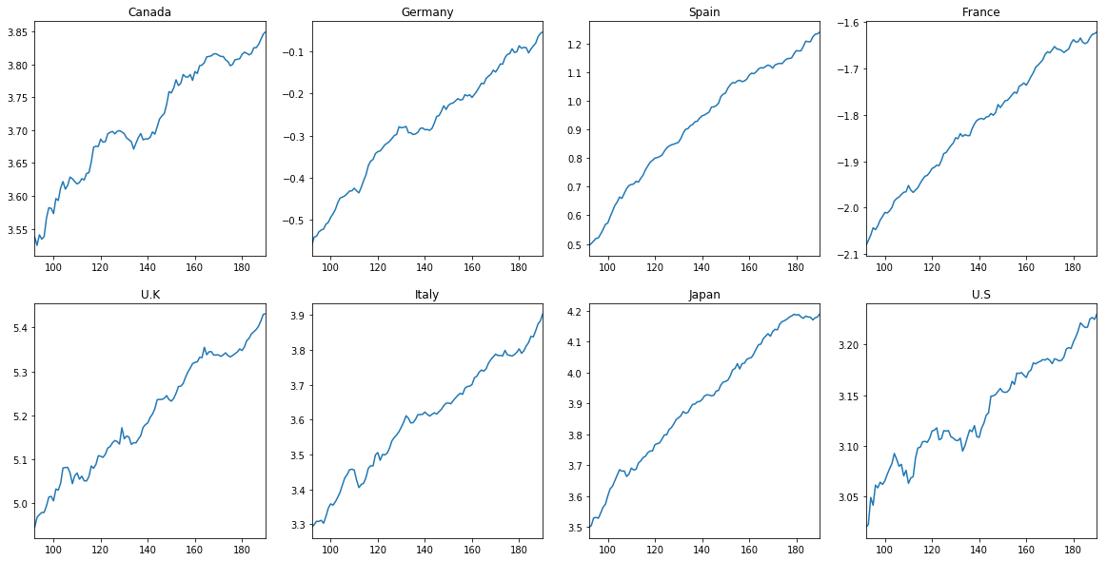

**문제2 공적분 관계를 통한 PPP가설 입증**

PPP 구매력 평가 가설에 따르면, 환율은 각국의 상대적 구매력을 반영한 수준으로 결정된다. PPP가설에 따라 A 국가의 연필 가격이 100에서 200으로 오르고 B 국가의 연필 가격이 50으로 그대로라면, 환율은 100:50 에서 200:50으로 변할 것이다. 즉 물가와 환율은 공적분 관계에 있다고 할 수 있다.

**2-a Test for a unit root for each of variables based on Phillips-Perron tests and Augmented Dickey-Fuller (ADF) tests.**

1. 각국의 소비자 물가 지수에 대한 단위근 검정
   1. Phillips-Perron tests

|  |  |  |  |
| --- | --- | --- | --- |
|  | 적분차수=2 | 적분차수=1 | 적분차수=0 |
| 미국 CPI | 94% | 0 | 0 |
| 캐나다 CPI | 90% | 0 | 0 |
| 대한민국 CPI | 6% | 0 | 0 |

**[표: Phillips-Perron tests 결과, P_values]**

세 지표 모두 적분차수가 1 또는 0일 때 정상과정으로 검정된다.

* 1. Augmented Dickey-Fuller (ADF) tests.

|  |  |  |  |
| --- | --- | --- | --- |
|  | 적분차수=2 | 적분차수=1 | 적분차수=0 |
| 미국 CPI | 89% | 30% | 0 |
| 캐나다 CPI | 97% | 7% | 0 |
| 대한민국 CPI | 13% | 17% | 0 |

**[표: ADF test 결과, P_values]**

적분 차수가 d=2, d=1일 때는 세 지표 모두 검정통계량이 0이고 적분 과정이라는 귀무 가설이 맞게 되었다. 하지만 적분 차수가 d= 0 일 때, 세 지표 모두 정상 과정으로 검정 되었다.

1. 환율에 대한 단위근 검정
   1. Phillips-Perron tests

|  |  |  |  |
| --- | --- | --- | --- |
|  | 적분차수=2 | 적분차수=1 | 적분차수=0 |
| USD/CAD | 85% | 0 | 0 |
| USD/KRW | 7 | 0 | 0 |

**[표: Phillips-Perron tests 결과, P_values]**

두 지표 모두 적분 차수가 1일 때, 귀무가설이 기각된다.

* 1. Augmented Dickey-Fuller (ADF) tests.

|  |  |  |  |
| --- | --- | --- | --- |
|  | 적분차수=2 | 적분차수=1 | 적분차수=0 |
| USD/CAD | 87% | 0 | 0 |
| USD/KRW | 0 | 0 | 0 |

**[표: ADF test 결과, P_values]**

미국달러 캐나다달러 환율의 경우, 적분 차수가 1일 때, 귀무 가설이 기각되었고 미국 달러 한화 환율은 적분 차수가 2일 때 기각되었다.

1. 소결론

`대체적으로 ADF test가 Phillips-Perron tests 보다 적분 차수를 작게 했을 때, 기각되는 경향이 있다. 또한 한국의 경우, 다른 나라에 비해 적분차수가 높더라도 단위근 검정의 p_values가 상대적으로 낮은 경향이 있다.

**2-b Test for a strong PPP based on Phillips-Perron tests and ADF tests.**

자국의 물가 수준을 P, 외국의 물가수준을 P*이라고 할 때, 환율 E는 자국의 물가 수준을 외국의 물가 수준으로 나눈 것이 된다. 즉 E는 P/P*가 되고 이로부터 P = EP*가 성립한다. P/P*와 E 사이의 공적분 관계를 확인해봄으로써 strong PPP가 성립하는 지 확인해본다. 이를 위해 아래 두가지를 확인해본다.

1. 두 시계열 변수를 회귀 분석한 결과로 만들어지는 잔차가 정상 시계열인지를 확인
2. ECM(Error-Correction Model)[1] 형식의 잔차가 정상 시계열인지를 확인
3. 미국달러 캐나다달러 환율 (미국달러 기준)

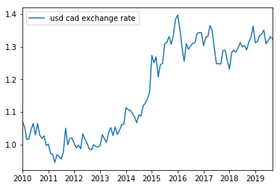 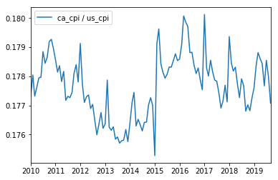

미국달러 캐나다달러 환율 캐나다 소비자물가지수 / 미국 소비자물가지수

|  |  |  |
| --- | --- | --- |
|  | 1번 조건 | 2번 조건 |
| Phillips-Perron tests | 86% | 49% |
| ADF test | 87% | 상기 동일 |

**[표: 공적분 관계를 파악하기 위한 p_values]**

1. 미국달러 한화 환율 (미국달러 기준)

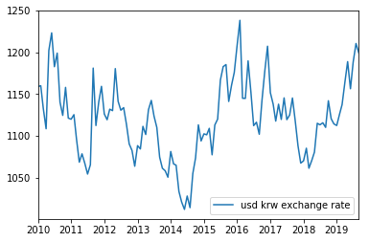 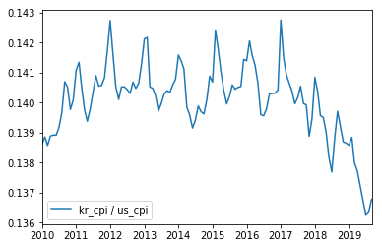

미국달러 한화 환율 한국 소비자물가지수 / 미국 소비자물가지수

|  |  |  |
| --- | --- | --- |
|  | 1번 조건 | 2번 조건 |
| Phillips-Perron tests | 1.3% | 99% |
| ADF test | 1.7% | 상기 동일 |

1. 소결론

미국달러/캐나다달러와 소비자 물가 지수 사이의 공적분 관계가 확인되지 않는다. 1번 조건과 2번 조건 모두 기각하기에는 유의 확률이 너무 높다. 반면 미국달러/환화 소비자 물가 지수는 1번 조건에서는 유의확률이 충분히 낮다. 하짐나 2번 조건의 유의확률이 지나치게 높기 때문에 모든 조건을 만족하지 않았고 공적분 관계를 확인할 수 없다

**2-(c) Test for a weak PPP.**

이번에는 물가 대신 물가 상승률을 환율 대신 환율 변화율을 변수로 사용하여 동일한 과정을 해본다.

1. 미국달러 캐나다달러

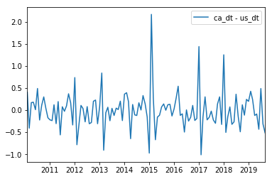 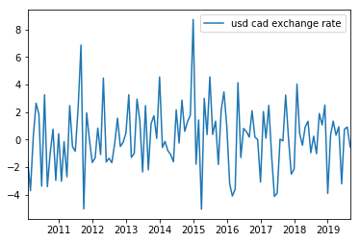

물가 상승률 차이 환율 변화량

|  |  |  |
| --- | --- | --- |
|  | 1번 조건 | 2번 조건 |
| Phillips-Perron tests | 0 | 15% |
| ADF test | 25% | 상기 동일 |

1. 미국달러 한국달러

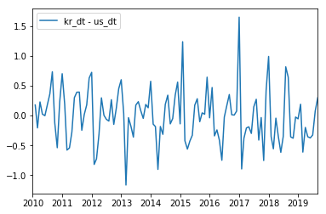 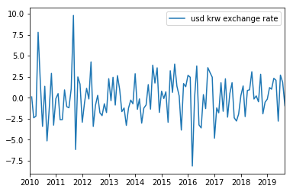

물가 상승률 차이 환율 변화량

|  |  |  |
| --- | --- | --- |
|  | 1번 조건 | 2번 조건 |
| Phillips-Perron tests | 0 | 48% |
| ADF test | 5% | 상기 동일 |

1. 소결론

물가, 환율 사이의 관계 보다 물가 상승률과 환율 변화율의 관계를 파악했을 때, 대부분의 경우 p_value 값이 감소함을 확인 할 수 있었다. 특히 Phillips-Perron tests에서 감소폭이 두드러지게 나타났다. 이를 통해 물가 변화율과 환율 변화율 사이의 관계는 물가와 환율의 관계보다 상대적으로 공적분 관계가 강함을 확인할 수 있다.

**데이터 출처**

환율 데이터: investing.com

캐나다 CPI: <https://www150.statcan.gc.ca/t1/tbl1/en/cv.action?pid=1810000401#timeframe>  
Statistics Canada, Home ,Data, Consumer Price Index_monthly_not seasonally adjusted

미국 CPI: <https://www.bls.gov/cpi>

한국 CPI : 통계청.

1. ECM: Δyt=γ1zt−1+∑i=1Kψ1,iΔxt−i+∑i=1Lψ2,iΔyt−i+e1,t